# Excel锁定单元格和取消锁定单元格

我们有时在编辑Excel表格的时候，想对表格中的某些单元格保护起来，不让别人随意修改，怎么办呢？小诚今天给大家介绍一下，希望对大家有所帮助哦！

[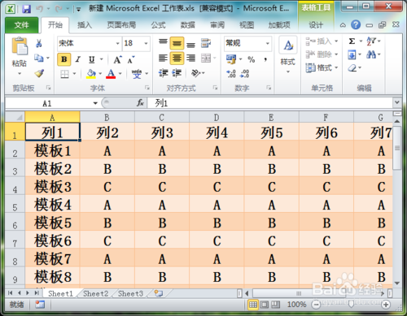](http://jingyan.baidu.com/album/414eccf6130dc26b431f0afa.html?picindex=1)

工具/原料

* Excel 2010

锁定单元格

1. 1

打开Excel表格，Ctrl+A全选表格

[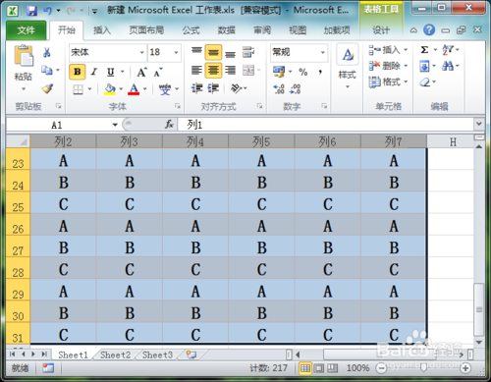](http://jingyan.baidu.com/album/414eccf6130dc26b431f0afa.html?picindex=2)

1. 2

单击鼠标右键，选择单元格格式

[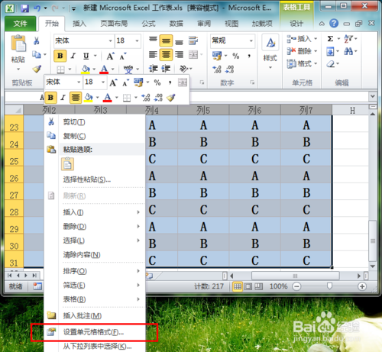](http://jingyan.baidu.com/album/414eccf6130dc26b431f0afa.html?picindex=3)

1. 3

切换到保护栏目，将锁定前面的√去掉，点击确定

[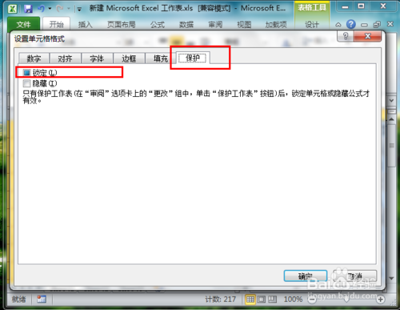](http://jingyan.baidu.com/album/414eccf6130dc26b431f0afa.html?picindex=4)

[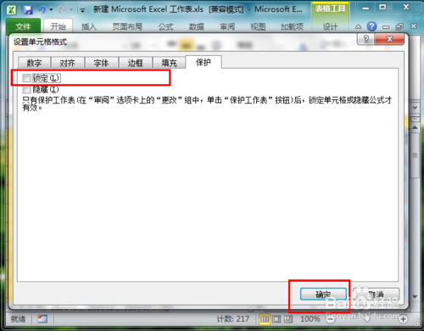](http://jingyan.baidu.com/album/414eccf6130dc26b431f0afa.html?picindex=5)

1. 4

在表格中，选中想要加锁的单元格，小诚这里选择A1

[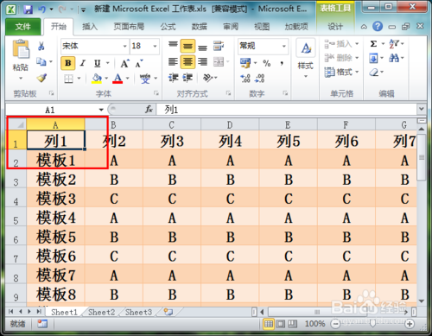](http://jingyan.baidu.com/album/414eccf6130dc26b431f0afa.html?picindex=6)

1. 5

同样方法，右键选择单元格格式，在保护栏目下，勾选锁定，确定

[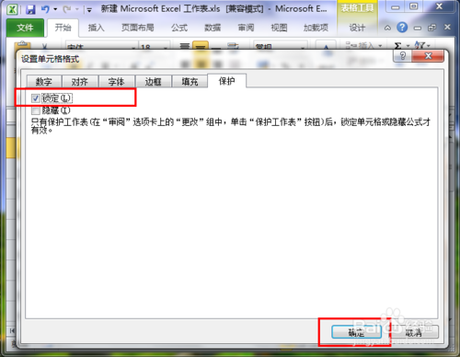](http://jingyan.baidu.com/album/414eccf6130dc26b431f0afa.html?picindex=7)

1. 6

点击菜单栏上的审阅，选择保护工作列表

[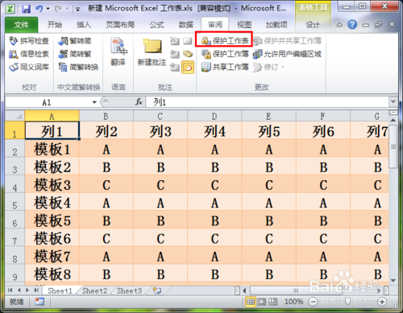](http://jingyan.baidu.com/album/414eccf6130dc26b431f0afa.html?picindex=8)

1. 7

输入想要取消保护的密码，确定

[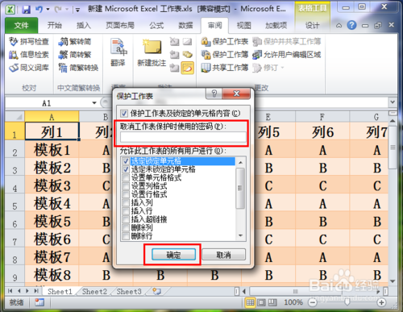](http://jingyan.baidu.com/album/414eccf6130dc26b431f0afa.html?picindex=9)

1. 8

再次输入一致的密码，点击确定

[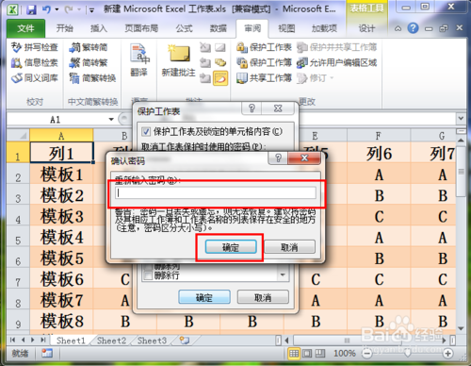](http://jingyan.baidu.com/album/414eccf6130dc26b431f0afa.html?picindex=10)

1. 9

单元格保护就完成了，现在我们双击该单元格，将会弹出一下的警示窗口

[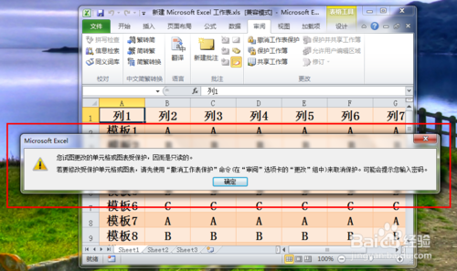](http://jingyan.baidu.com/album/414eccf6130dc26b431f0afa.html?picindex=11)

END

取消锁定单元格

1. 点击菜单栏上的审阅栏目，选择撤销保护工作表

[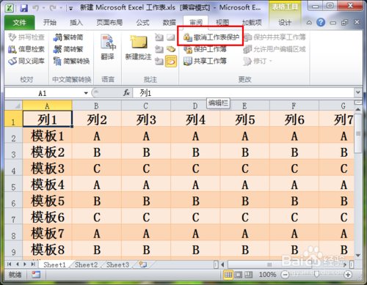](http://jingyan.baidu.com/album/414eccf6130dc26b431f0afa.html?picindex=12)

1. 输入撤销密码，点击确定就可以了

[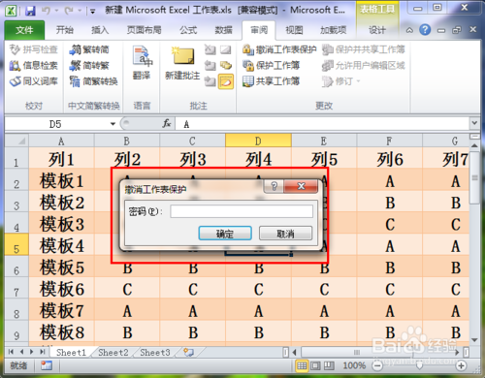](http://jingyan.baidu.com/album/414eccf6130dc26b431f0afa.html?picindex=13)